**Exercício 1:** Considere que sua empresa decidiu modelar seu processo de produção afim de maximizar sua receita. Para isto, apresentou-lhe as seguintes informações:

|  |  |  |  |  |
| --- | --- | --- | --- | --- |
| Produto | Tempo de Produção  (horas) | | DEMANDA MÁXIMA | Lucro (R$/unidade) |
|  | ETAPA 1 | ETAPA 2 |  |  |
| 1 | 1,5 | 1,75 | 50 | R$75,00 |
| 2 | 0,75 | 2,00 | 35 | R$95,00 |
| Disponibilidade | 96 | 72 |  |  |

a)Apresente o modelo de PPL.

b)Quais os valores ótimos de produção?

c)Considere que a empresa aumentou em dez horas a disponibilidade do setor responsável pela Etapa 1, passando a 106h. Com base nisto, qual o valor do retorno obtido com este aumento?

d)Considerando, agora, que a disponibilidade da Etapa 2 seja aumentada em 2h ao custo de R$40,00/h. Você recomendaria este investimento? Justifique.

a)

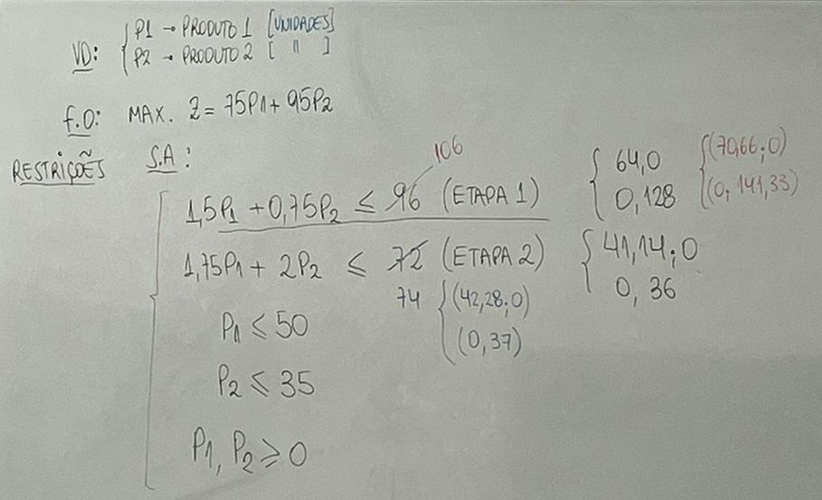

b)

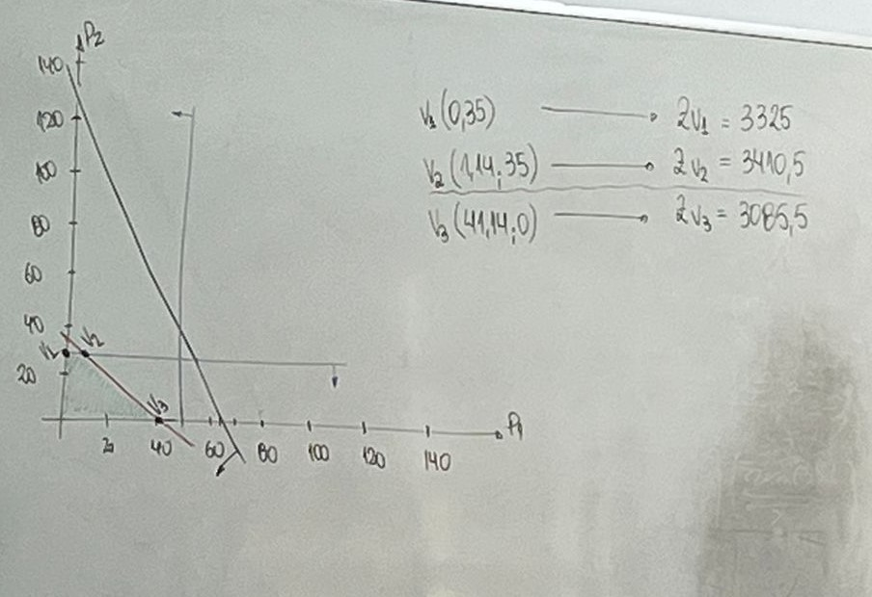

c) O retorno obtido com este aumento é nulo (a alteração foi feita na etapa 1, que está fora da região factível).

d) Sim, pois haverá um lucro líquido de R$6,04 → (86,06 - 80)

